下载解压：

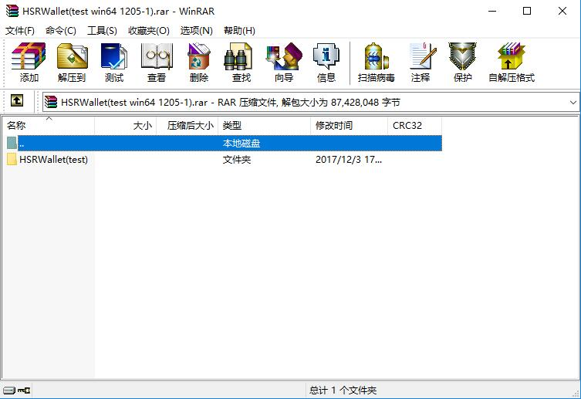

如果是之前下载过测试版钱包的用户需要删除AppData目录下的钱包文件，否则钱包将启动失败。具体路径如下：计算机 - C盘 - 用户 - Administrator - AppData - Roaming

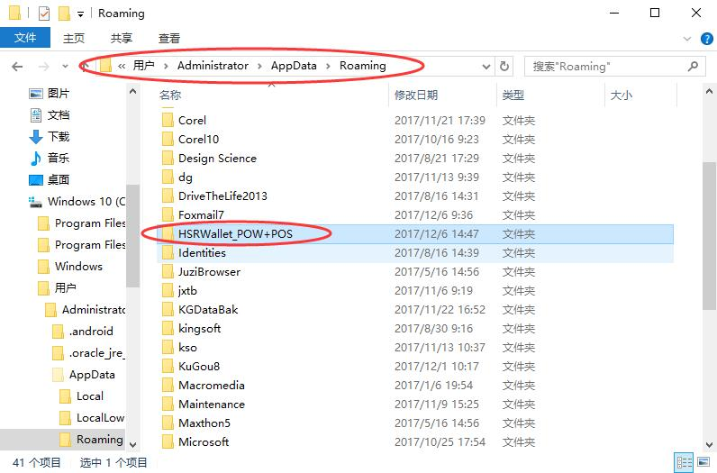

运行软件：

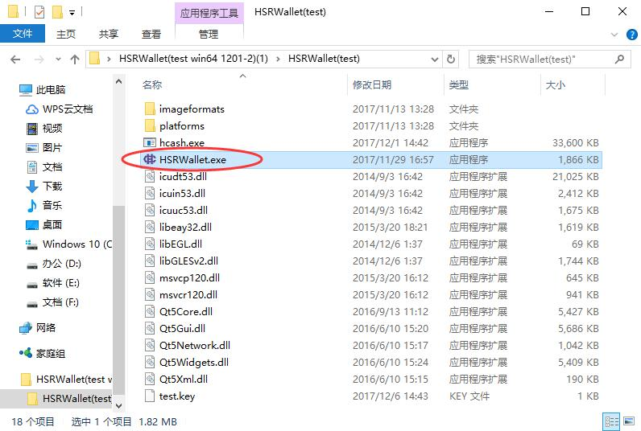

选择储存路径：



创建新钱包：



此密码将作为你登陆及转账时使用。

新建账户：

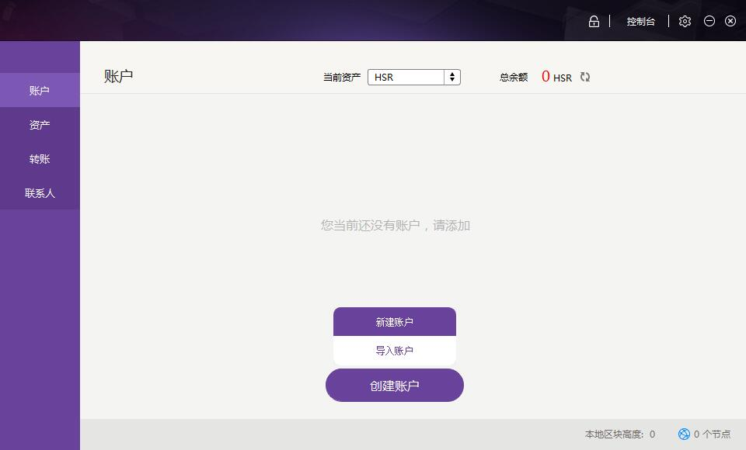

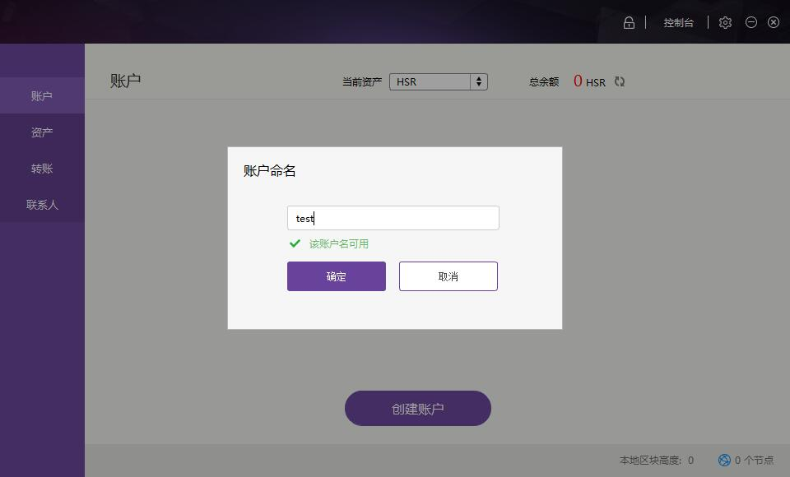

创建完成后应该备份私钥

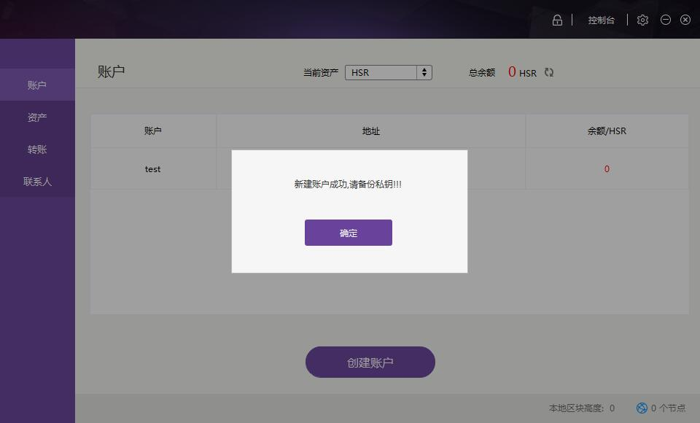

备份并导出私钥

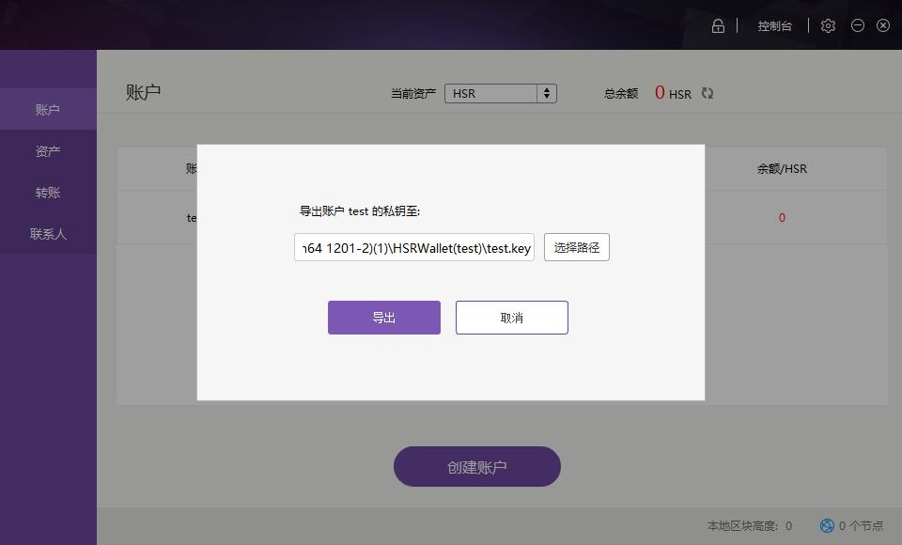

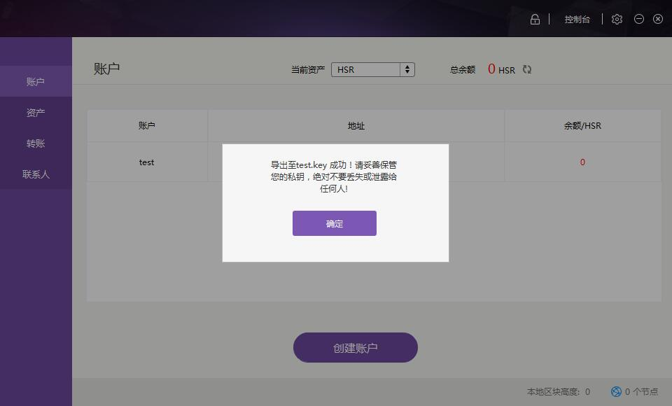

请务必备份并保存好私钥，否则如果数据丢失，您将没有任何途径找回你的资产。

你也可以通过私钥导入创建钱包

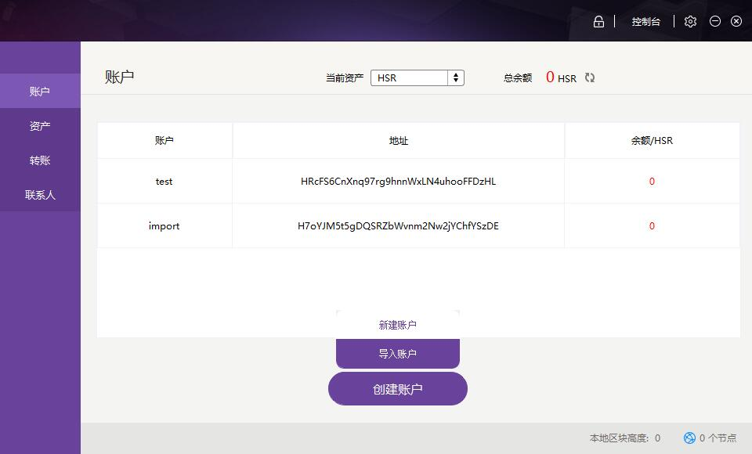

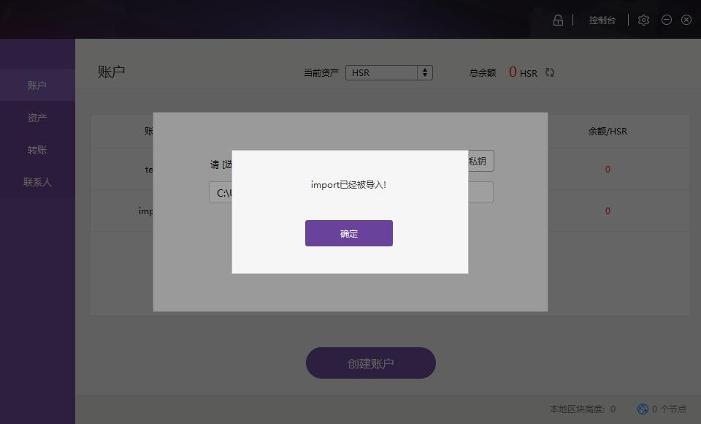

账户创建完成

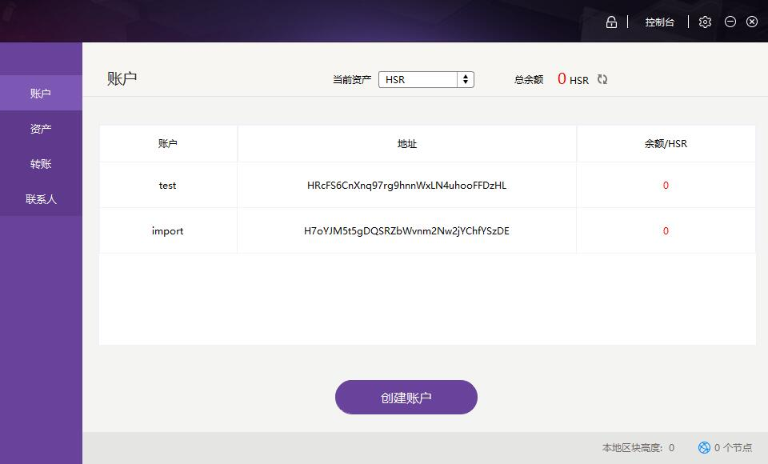

右键点击账户地址即可发起转账

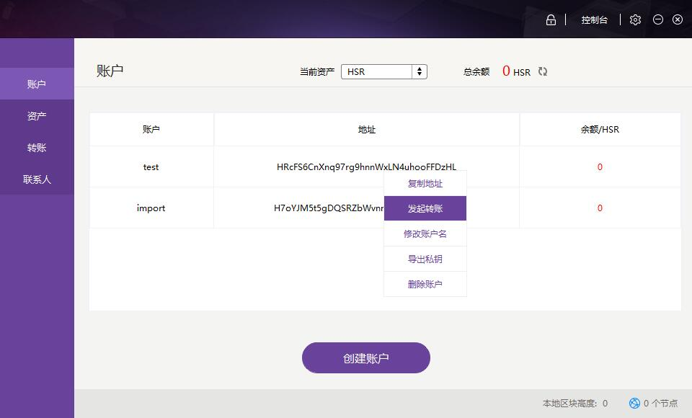

转账界面

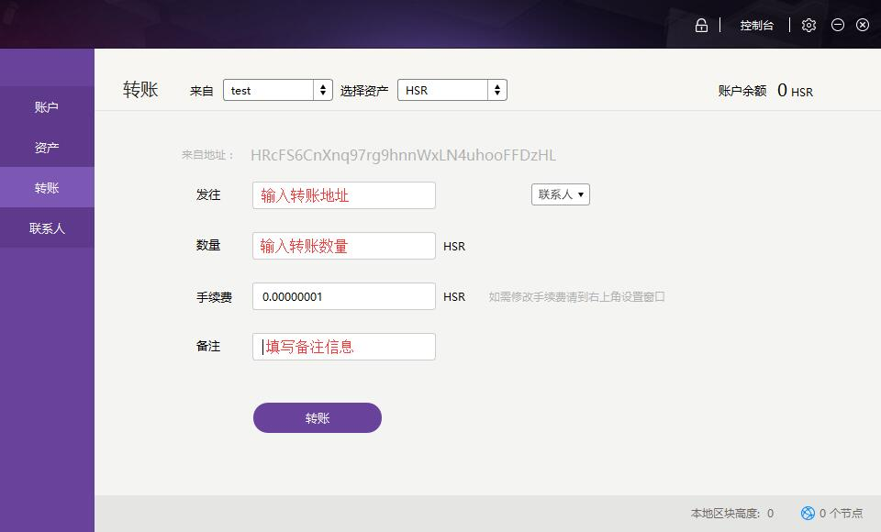

输入完信息后即可发起转账。

添加联系人

点击联系人，在联系人界面点击右上角加号：

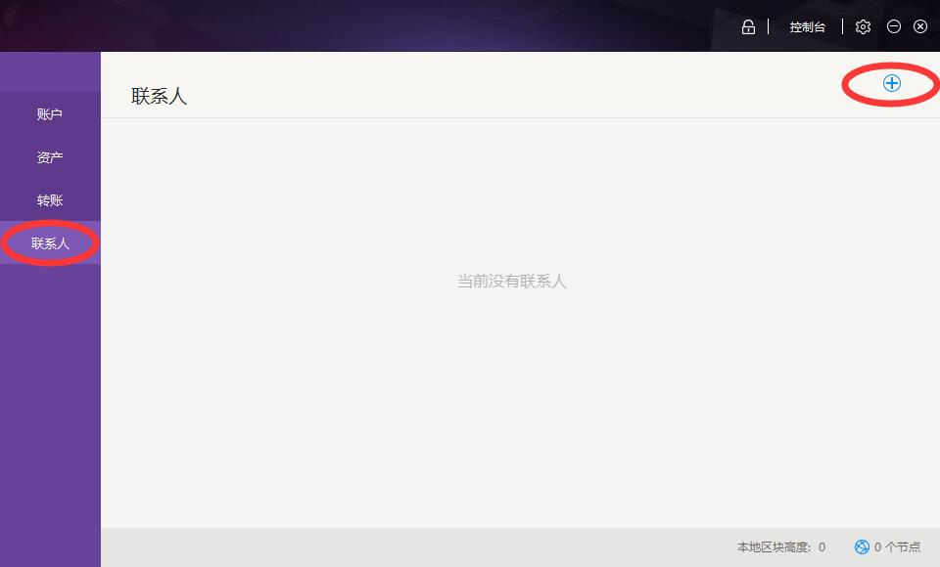

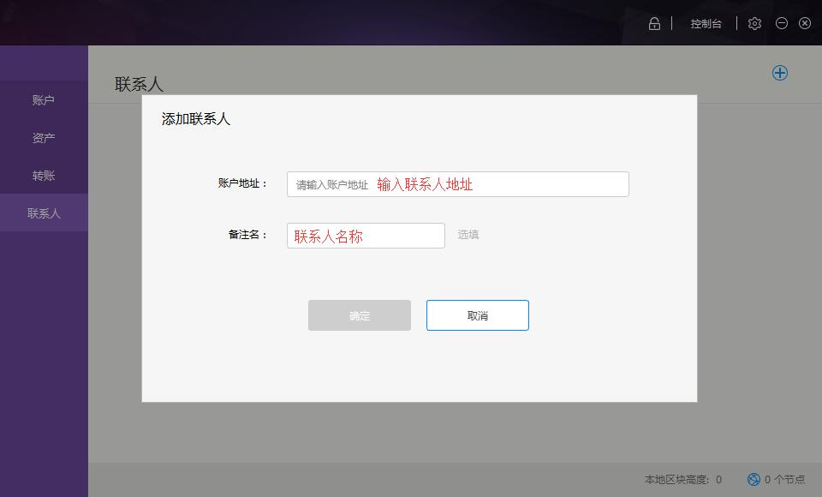

输入联系人信息点击确定即可添加联系人。